Przygotowanie do Świąt Bożego Narodzenia w świetlicy szkolnej
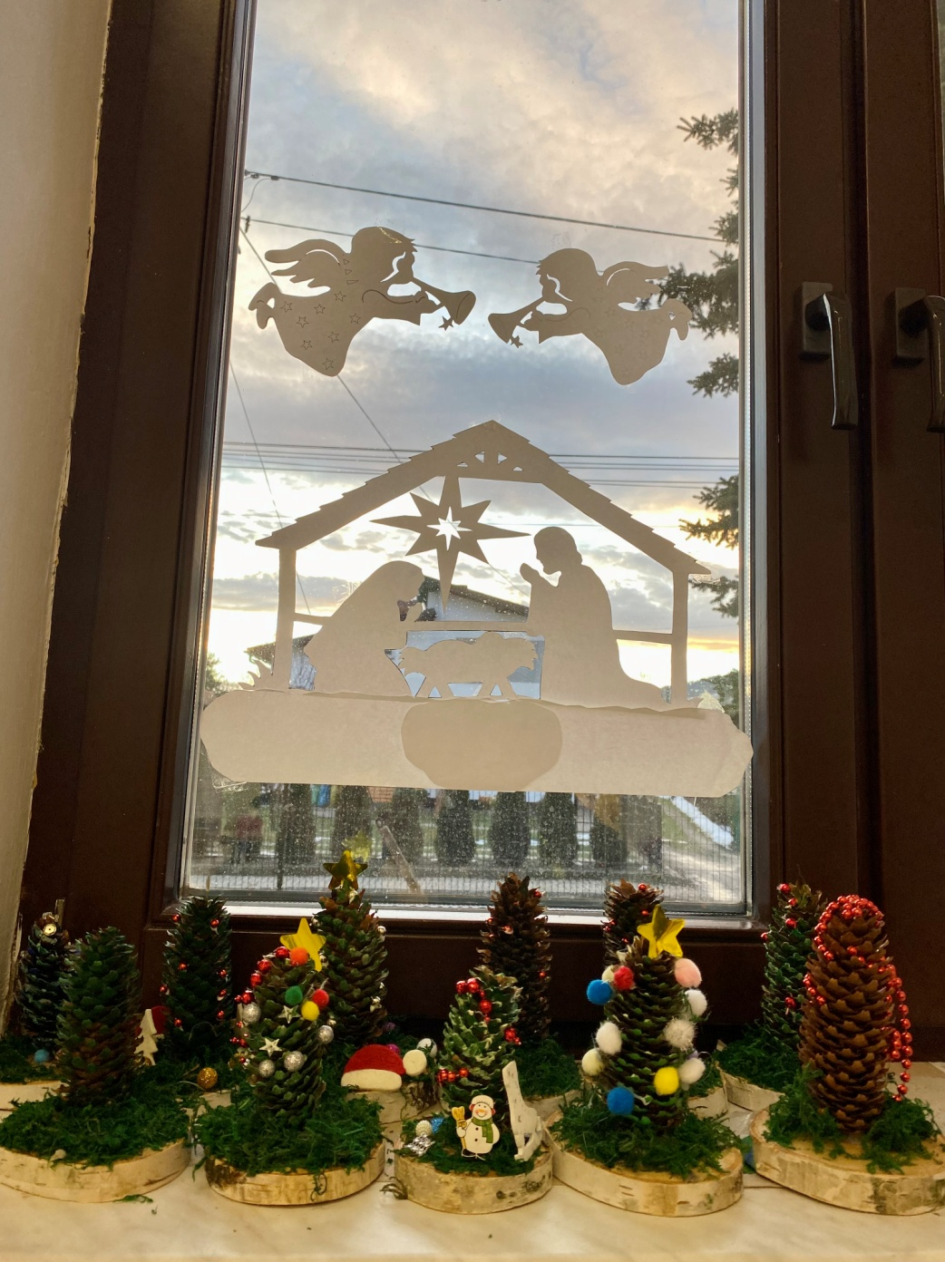
W świetlicy szkolnej dzieci zaangażowały się w tworzenie świątecznej atmosfery. Uczniowie mnóstwo czasu spędzili na wykonywaniu prac o tematyce świątecznej. Stroiki, szopki, choinki, Mikołaje, aniołki i inne ozdoby - oto kilka pomysłów, jak miło przebiegały popołudnia w naszej świetlicy.

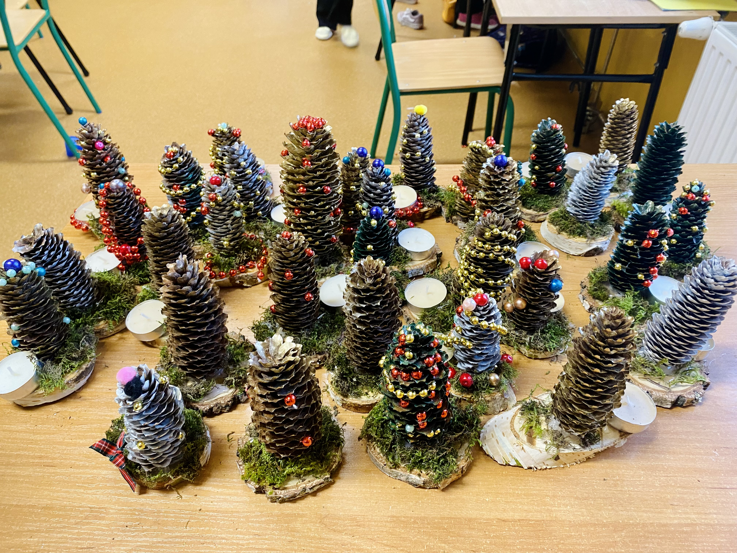
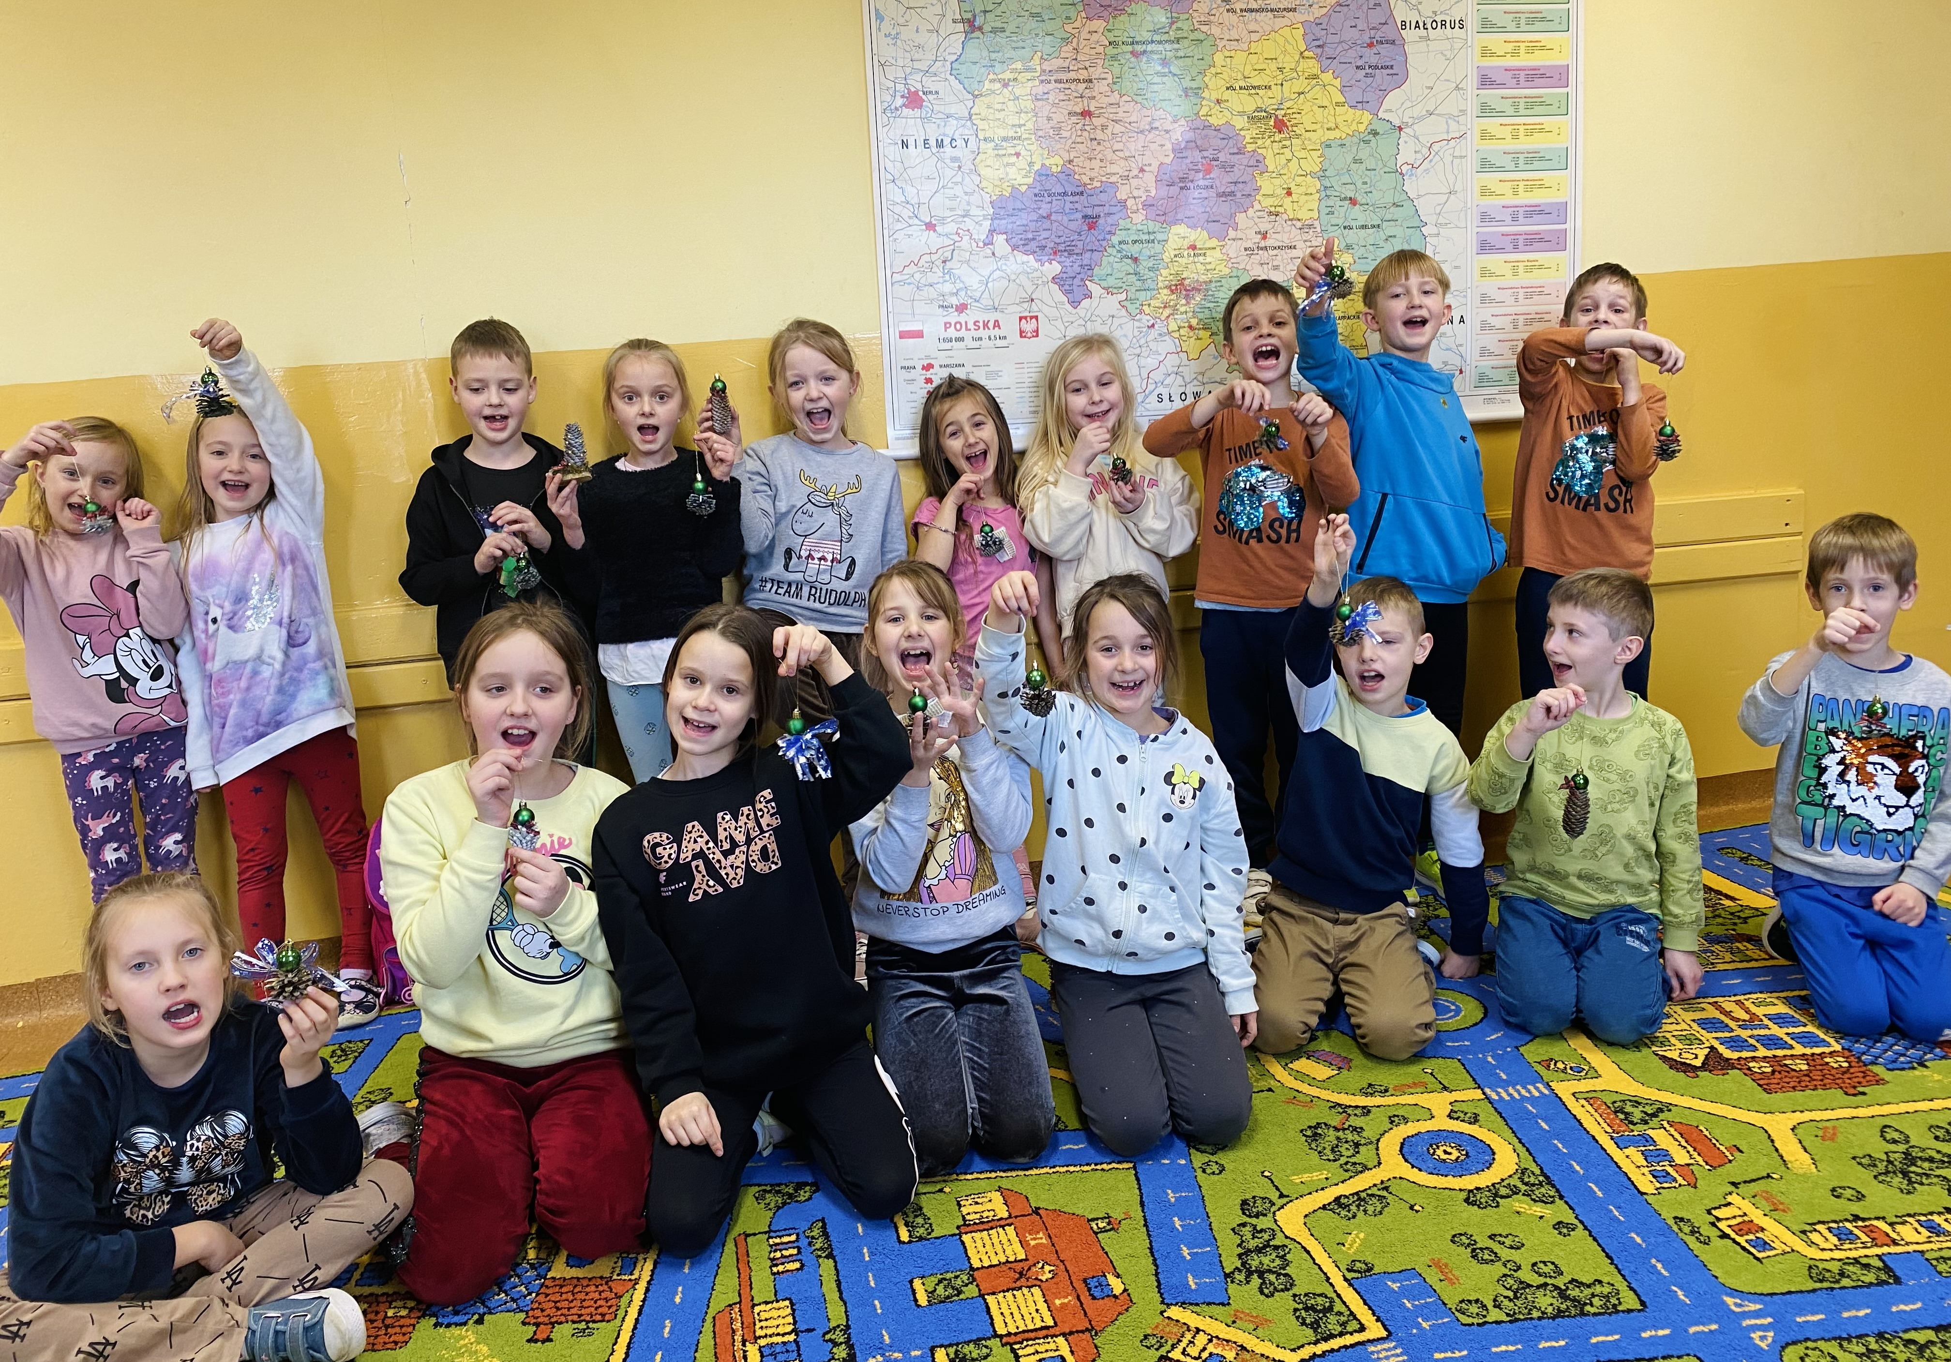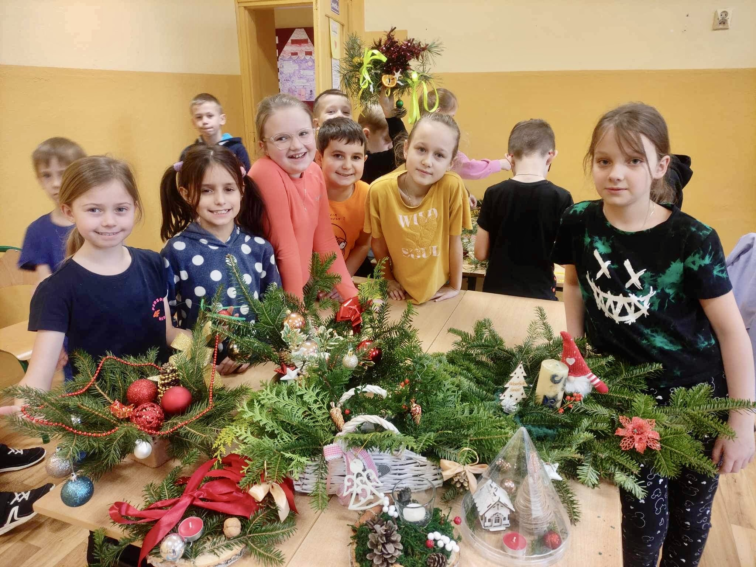

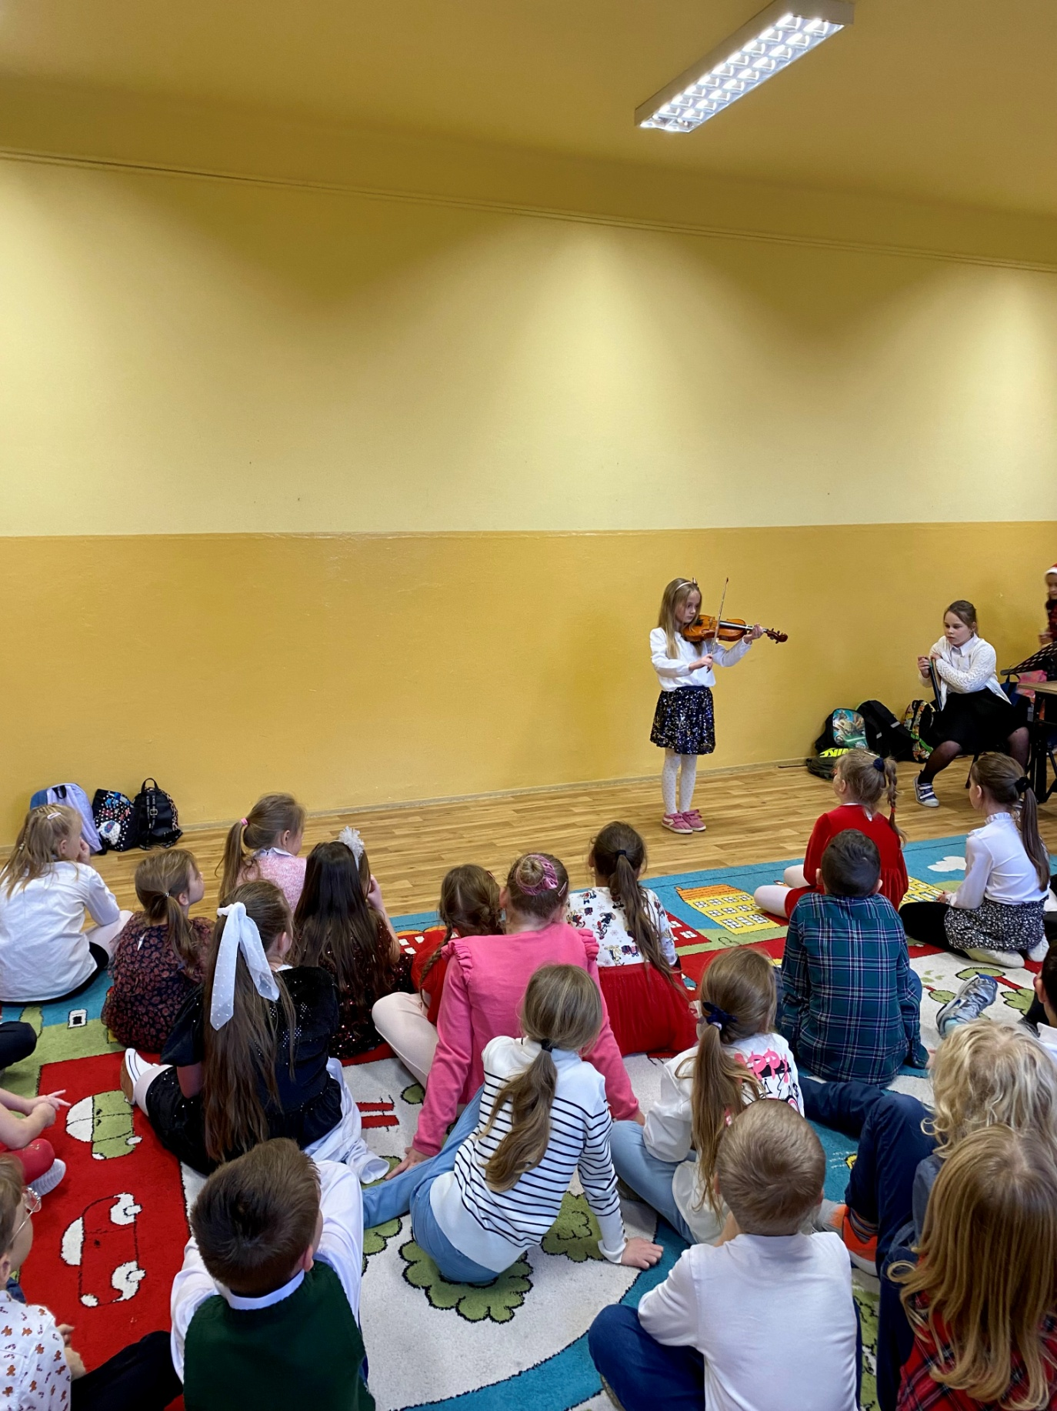
Podczas zajęć dzieci poznały świąteczne zwyczaje. W radosnym nastroju, przy dźwiękach kolęd , dzieci wykonywały świąteczne ozdoby. Powstały aniołki, bombki, świąteczne obrazki i inne prace plastyczne, którymi została udekorowana świetlica i gazetki. Zgodnie z polską tradycją, zaprosiliśmy wszystkie dzieci do wspólnego kolędowania w Świetlicowej Filharmonii: uczniowie grali na instrumentach i śpiewali wybrane kolędy.
